科室质量控制数据报表
感染科（2026年7月）
说明：评级按全院核心临床科室排名分四档，A（前25%，绿）、B（25%-50%，蓝）、C（50%-75%，橙）、D（后25%，红）；DDDs、医疗不良事件上报数为达标/不达标。
指标名称 | 数值 | 评级
出院人次 | 117 | C
门（急）诊人次 | 2117 | C
医疗服务收入占比 | 19.90% | D
门诊次均费用 | 438.43 | D
门诊次均药品费用 | 182.80 | D
住院次均费用 | 18825.81 | C
住院患者均次药品费用 | 6276.56 | D
CMI值 | 1.32 | C
平均住院日 | 12.84 | D
床位使用率 | 103.46% | B
出院患者手术占比 | 1.71% | D
出院患者四级手术占比 | 0.00% | D
出院患者微创手术占比 | 0.00% | D
疑难病例讨论数 | 13 | B
死亡例数（住院） | 0
(48小时)再入院例数 | 0 | A
再次手术例数 | 0 | A
住院超30天病例数 | 5 | D
非医嘱离院例数（住院） | 0 | A
医疗不良事件上报数 | 0 | 不达标
检验危急值处理率 | 89.47% | D
临床路径入径率 | 0.00% | D
出院病历3个工作日归档率 | 81.20% | A
普通会诊未及时完成数 | 150 | D
督查扣分 | 0 | A
DDDs | 82.39 | 达标

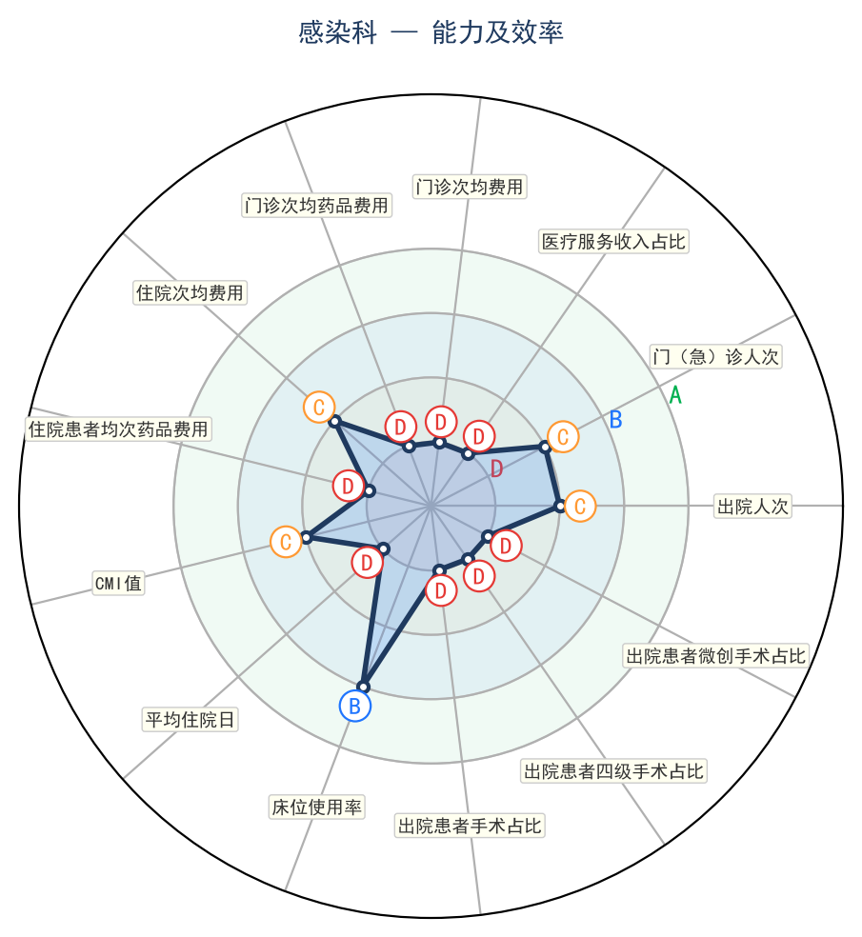 | 